パソコン小話（２４１）
2019/7/13
Windows１０のバージョンの見方

２０１９年7月現在、Windows１０の最新のバージョンは「１９０３」です。
ほぼ、半年毎に新しいバージョンが出ます。

自分のパソコンのバージョンを確認するには、以下の手順を行います。

1．スタート → 設定
2．システム
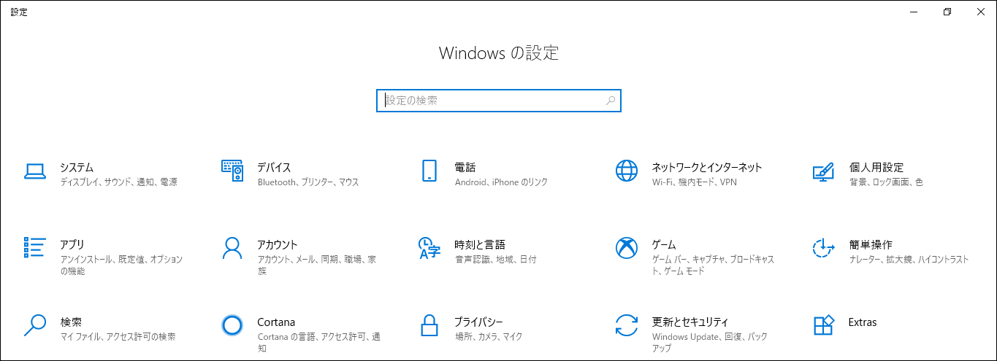

3．一番下の「バージョン情報」 → Windowsの仕様 → バージョン
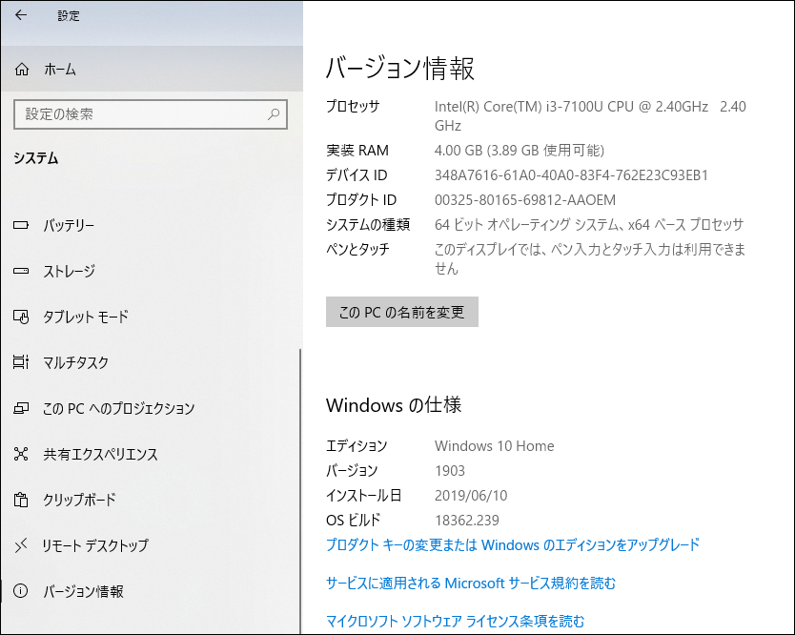

2019年7月現在、最新は「１９０３」です。この1つ前が、「１８０９」です。その前が「１８０３」です。

少なくとも、今で言うと「１８０９」には、なっているはずです。
なっていない場合は、
スタート → 設定 → 更新とセキュリティ → Windows Update から
最新かどうか、確認しましょう。
以上

